全民吃香蕉

屈颖妍 [有理儿有面](javascript:void(0);)

**有理儿有面**

微信号 youli-youmian

功能介绍 你说是不是

2021-03-18[原文](https://mp.weixin.qq.com/s?__biz=Mzg3MjEyMTYyNg==&mid=2247526363&idx=2&sn=ffdd7a5f089435fa579f5c5d30a6d666&chksm=cef633aef981bab8df4364da0b4b185af373d3ff22522b810be432a7e2ba5630bc69c3cefc3c&scene=27#wechat_redirect&cpage=43) 发表于

收录于合集





**全文共568 字，图片1张，预计阅读时间为2分钟。**

**本文作者：香港作家 屈颖妍**



▼

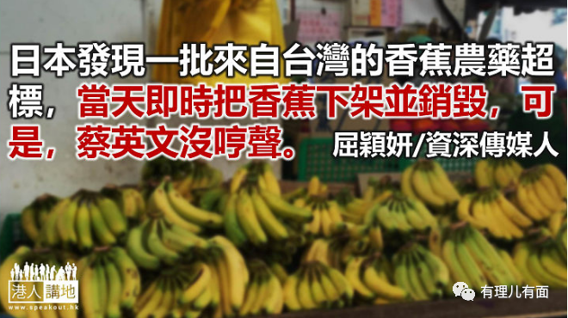

还记得早前台湾全民吃菠萝事件吗？事缘内地海关因验出输入的台湾菠萝中含三种植物害虫，其中一种前所未见。为免出现植物瘟疫，决定暂停所有台湾菠萝入口。

你卖给我的货有问题，正常商人处理方法当然是检讨、改善、再推出，经济问题，经济解决，做好灭虫功夫，菠萝不就可以出口吗？

然而，民进党掌权的台湾政府却政治发烧烧上脑，把经济问题转化成政治问题，夸大说内地政治打压，蔡英文天天上电视做“吃菠萝骚”，带领民进党官员演出一系列“全民吃菠萝闹剧”，有政客甚至建议台湾民众每天吃十八公斤菠萝、台军一日三餐菠萝全席……

更有官员建议大家放弃内地市场，转而把菠萝及其他高价水果卖去日本，扬言台湾的香蕉、菠萝、芒果、火龙果获东京奥运登场资格，可作为奥运村餐饮食材，踏上世界舞台，所以这大陆市场，不要也罢。

说时迟，那时快，上星期，日本发现一批来自台湾的香蕉农药百克敏超标达五倍，当天实时把香蕉下架并销毁，未运出市场的货回收。

按菠萝模式，日本可是在打压台湾水果啊，蔡英文应上电视呼吁台湾人不再卖蕉到东灜，你们从此没好蕉吃。可是，蔡英文没哼声，民进党也没叫老百姓一日三餐齐吃香蕉。

同一种情况，不同的只是对象，内地检出台湾菠萝有虫害就是政治打压，日本验出台湾香蕉农药超标就是个别例子。任何经济问题，原来对着内地就会变成政治问题，政客做完戏得了彩，最后受苦的，其实是可怜的农民。

**本文来源：网站《港人讲地》**





**关注公众号：**

**有理儿有面**

**理   性｜   揭   秘｜   探   讨**







### 精选留言

用户设置不下载评论